*6*

**SIGNES D’ALERTE DE CHUTES**

***Si vous avez plus de 65 ans:***

**Chutes antérieures:** une chute au cours des 6 derniers mois

**65 + 72 + 80+**

**Peur de tomber** : vous aviez peur de tomber

**Médicaments** : utilisation de sédatifs, pilules qui éliminent l'eau, drogues récréatives, pilules pour la tension artérielle ou plus de 4 médicaments

**L’équilibre et mobilité**: problème d'équilibre ou difficulté à se lever d'une chaise

**Conditions médicales**: par exemple accident vasculaire cérébral ou maladie de Parkinson, ostéoporose, arthrite

 

**Problèmes de vision**: vision floue ou double, difficulté à voir les escaliers ou à marcher dans la lumière faible

**Si vous possédez deux de ses signes d’alerte, vous êtes en risque de tomber.**







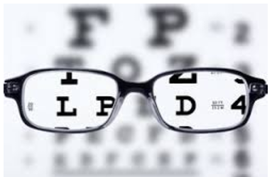

**Pour plus de renseignements, contacter votre gestionnaire de cas**

*Juin 2018*

